Comme je n’ai pas voulu être en reste, j’avais aussi amené mes créations :
- des souris à base de noyau d’avocats et de pétales de pomme de pin (création perso):
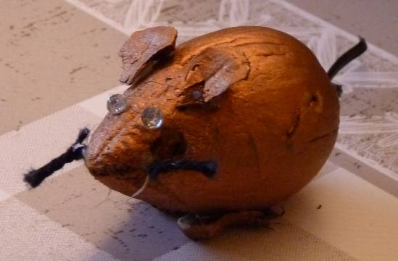
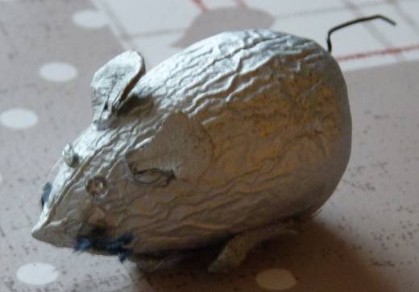

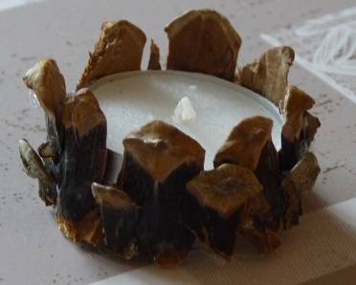
- une bougie habillée de pommes de pin (merci L’Ami des jardins) :

- des boules plates à base de graines de potiron, pois de senteur, molène, grain de café, blé :
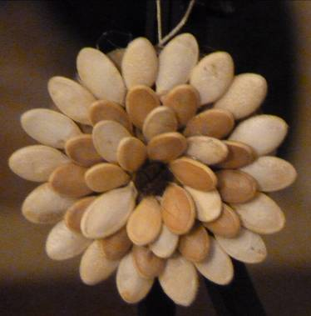
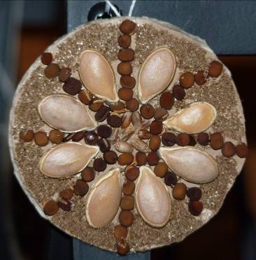
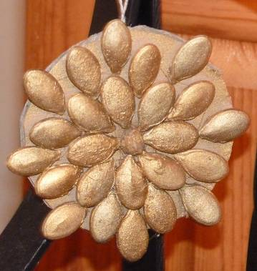
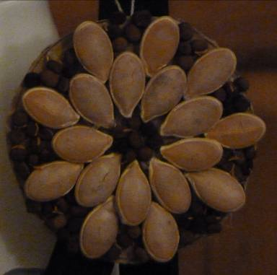

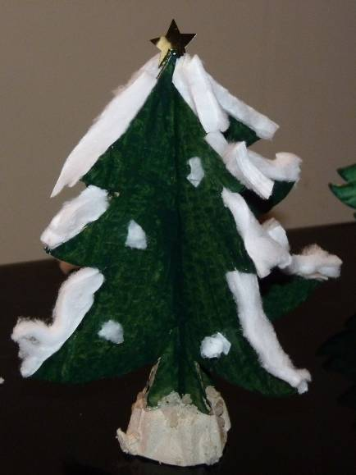
- des découpages cartons dont un rond de serviette en rouleau sopalin avec escargot bombé:
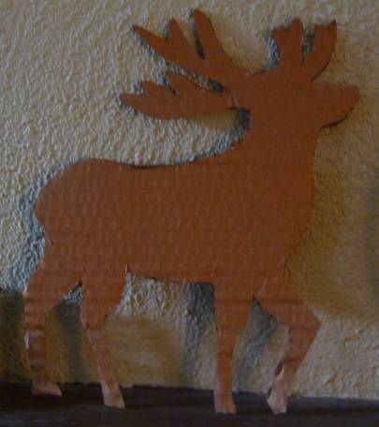
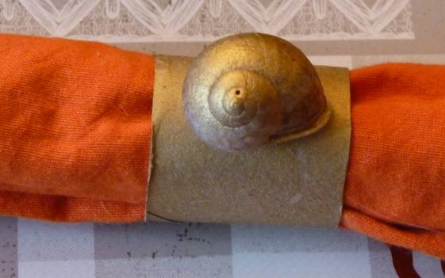

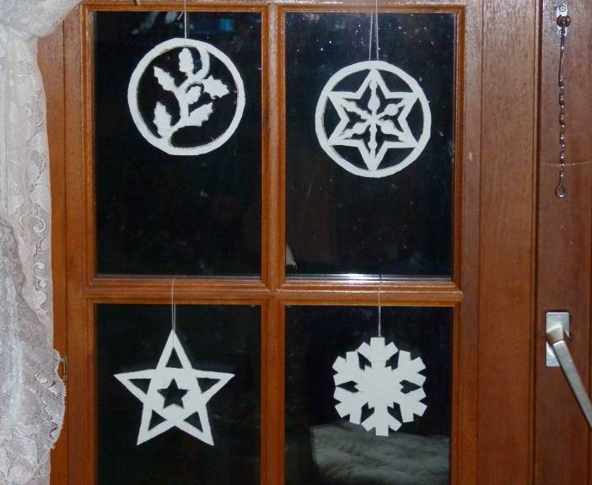
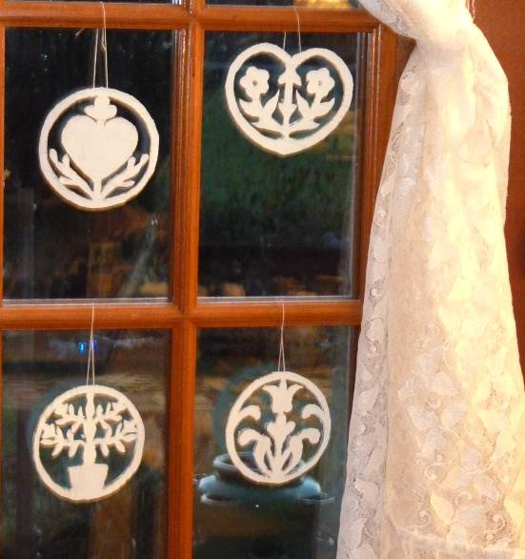

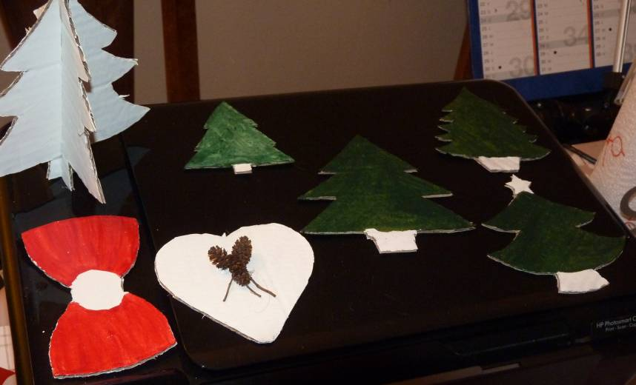

- un centre de table à base de pommes de pin, noix, capucines collées et bombés sur un cercle en carton (séparant deux poêles mais ce peut être un rouleau de scotch), la pomme de pin centrale étant amovible si on souhaite mettre bougie ou vase à la place :
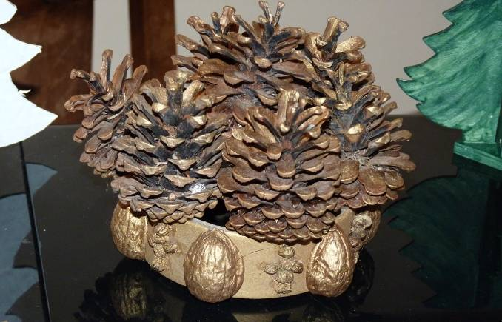

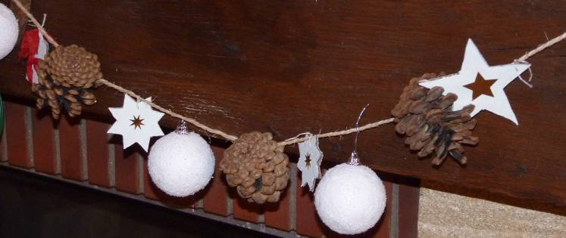
- et une guirlande :

